간혹 워드나 엑셀 사이드패널 코파일럿에서 다음과 같은 문제가 발생할 수 있습니다.

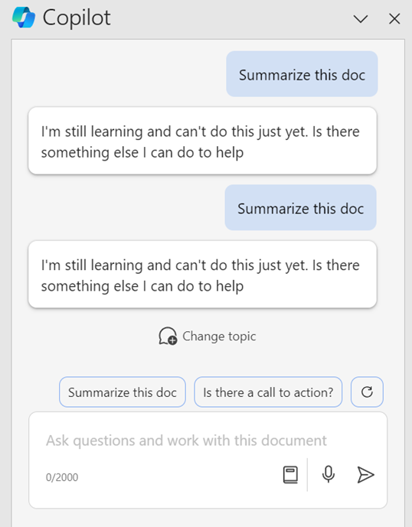

무슨 말에도 제대로 대답하지 못하고, 코파일럿이 추천해 준 작업임에도 수행하지 못하는 형태입니다. 시스템 언어를 영어로 바꾸어도 문제가 그대로 지속되고, 한 번 이런 문제가 발생하면 소프트웨어를 재실행하거나 컴퓨터를 재부팅해도 쉽사리 해결되지 않는 것이 특징입니다.
2024년 1월 현재 마이크로소프트측에서 이 문제를 해결하기 위해 업데이트를 준비중인 상황이라고 합니다. 이 문제가 생긴 원인은 마이크로소프트 365에서 제공하는 <레이블> 기능의 오작동입니다. 레이블은 직원들이 오피스 프로그램으로 작성한 문서에 자동으로 보안 레벨을 설정해 주는 기능입니다. 일종의 보안 등급이 꼬이는 현상이 발생하며 코파일럿이 문서 파일에 제대로 접근하지 못한 것이 아닐까 추측됩니다.
여하튼, 혹시 이 책의 구매 시점에서 이와 같은 문제를 겪고 계실 독자분이 계실 수도 있으니 해결 방법을 설명하겠습니다. 문제를 해결하는 방법은 의외로 간단합니다. 이 문제를 겪으시는 분들께서는 별도의 보안 규칙 설정을 생성한 적이 없을 것입니다.
통념적으로는 보안과 관련된 수칙이 없다면 자유도가 높은 상황으로 받아들일 수 있겠습니다만, 혹시나 조직에 따라 “센스”의 영역이라 어련히 깐깐하게 잘 지키는 것이 미덕일 수도 있습니다. 코파일럿도 이와 같은 상황에서 갈등하는 중이라 생각하시면 되겠습니다. 재미있는 점은, 오히려 깐깐한 규칙이 존재하는 경우에는 제대로 작동한다는 점입니다.
여하튼, 규칙이 존재하기만 하면 코파일럿의 기능이 회복되므로로 “무엇이든 해도 좋다.”는 내용의 보안 규칙을 새로 만들어주면 문제가 자연스레 해결됩니다.

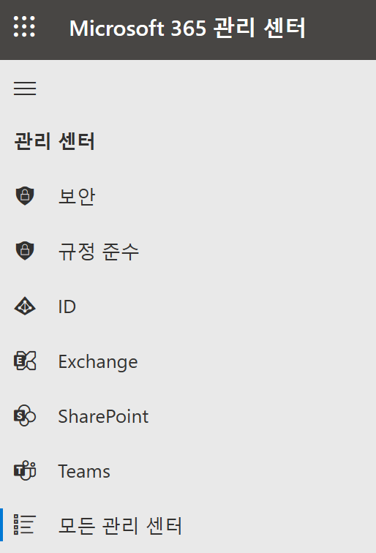

마이크로소프트 365 관리 센터 좌측 패널에서 <규정 준수> 메뉴를 선택합니다.

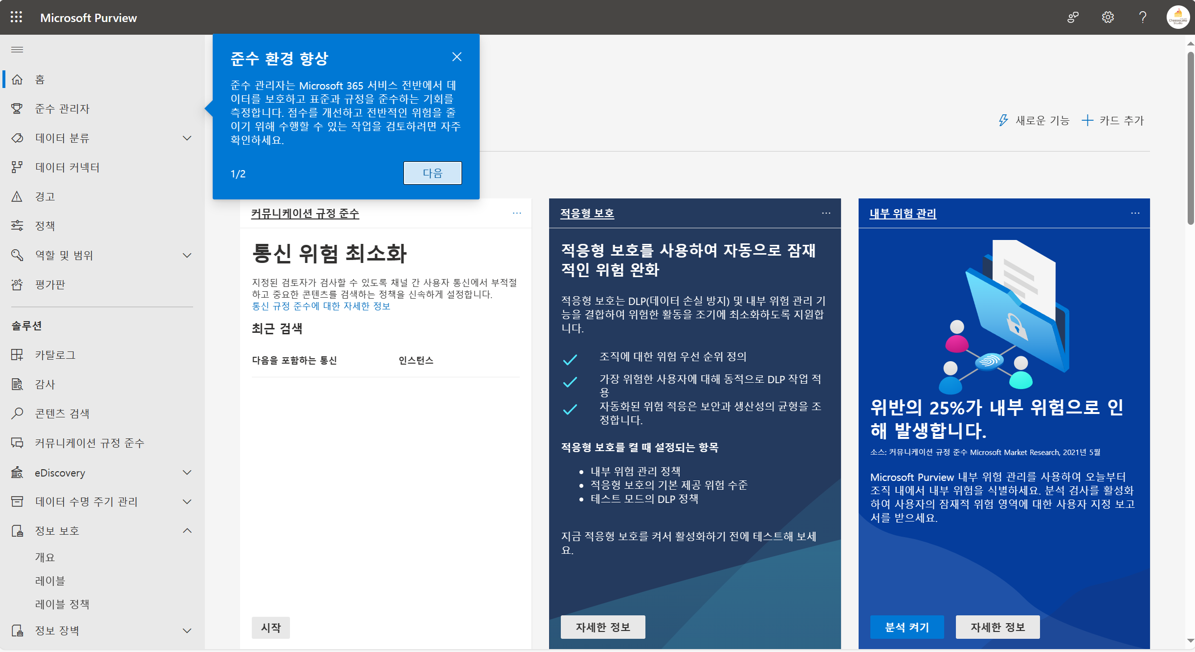

새로운 창이 팝업되며 <Microsoft Purview> 패널로 이동합니다. 좌측 <솔루션> 탭에서 <정보 보호> -<레이블> 메뉴로 진입합니다.

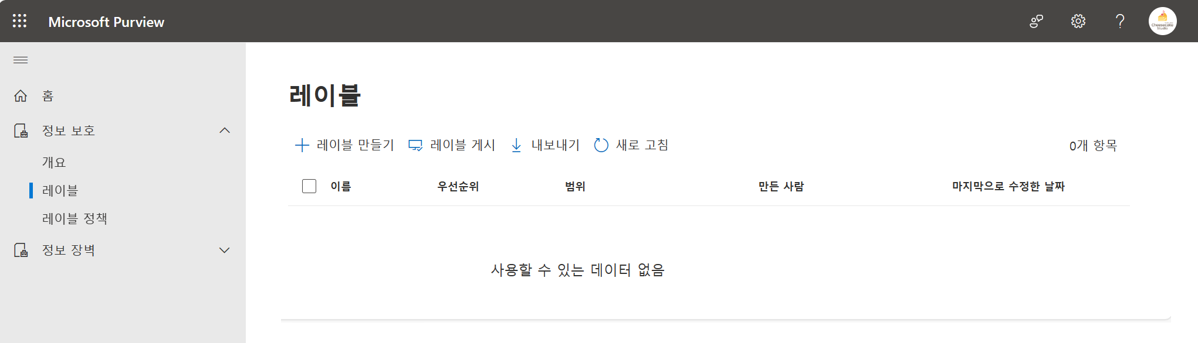

상단 메뉴의 <레이블 만들기> 버튼을 클릭합니다.

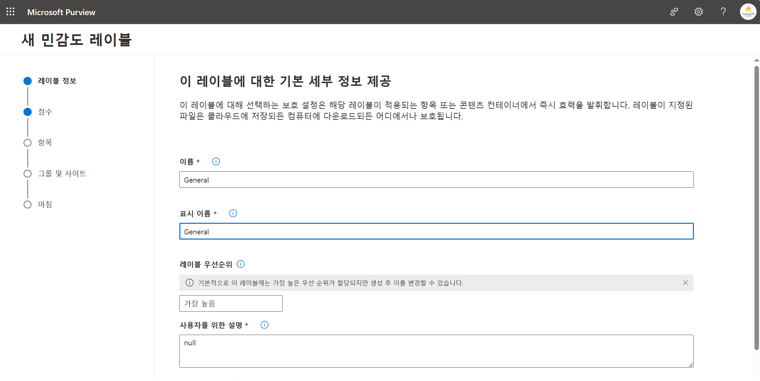
새로운 민감도 레이블을 만들어 보겠습니다. 우리의 목표는 "어떤 일을 해도 괜찮다."는 내용의 레이블을 하나 만드는 것입니다. 혹시 마이크로소프트 365 계정을 사용하는 구성원들에게 문서 보안을 어느정도 선에서는 지키도록 요구하고 싶으시다면 이어서 설명드릴 부분에서 더욱 많은 보안 영역을 설정하시면 됩니다. 레이블의 이름과 표시 이름, 사용자를 위한 설명은 아무렇게나 기재하셔도 상관 없습니다.

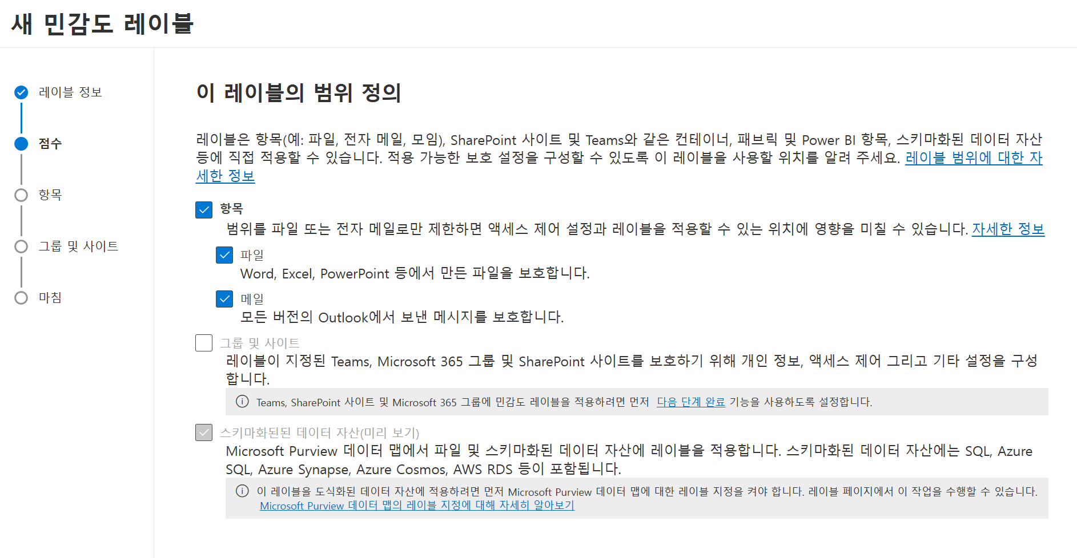
<항목> 메뉴에서 <파일>과 <메일>을 모두 체크합니다. 오피스 소프트웨어와 아웃룩 모두에서 코파일럿이 문제 없이 작동하도록 만들기 위함입니다.

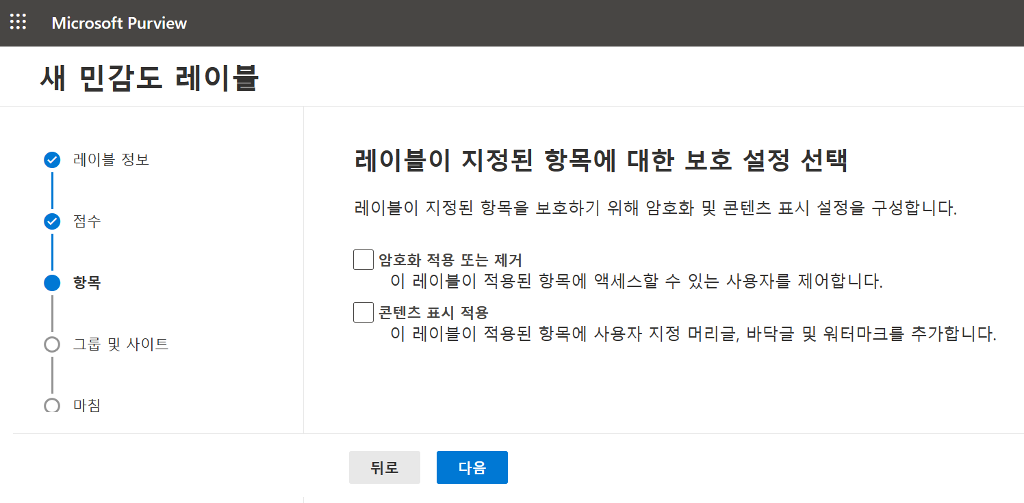
<보호 설정 선택> 화면에서 별다른 체크 없이 <다음>을 누릅니다. 혹시 조직 내에 깐깐한 규정을 적용하고 싶으시다면 체크를 하셔도 좋습니다.

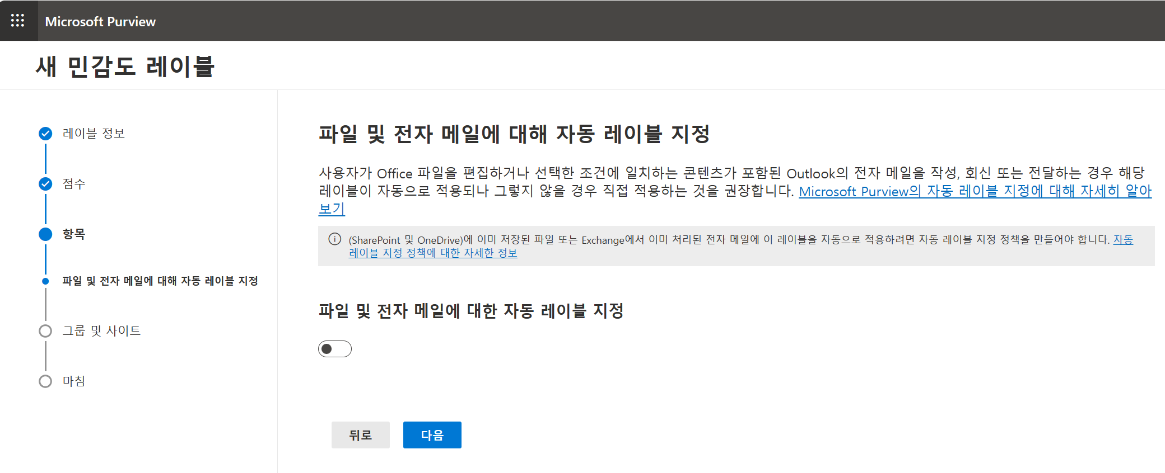<파일 및 전자 메일에 대한 자동 레이블>역시 활성화하지 않아도 좋습니다.

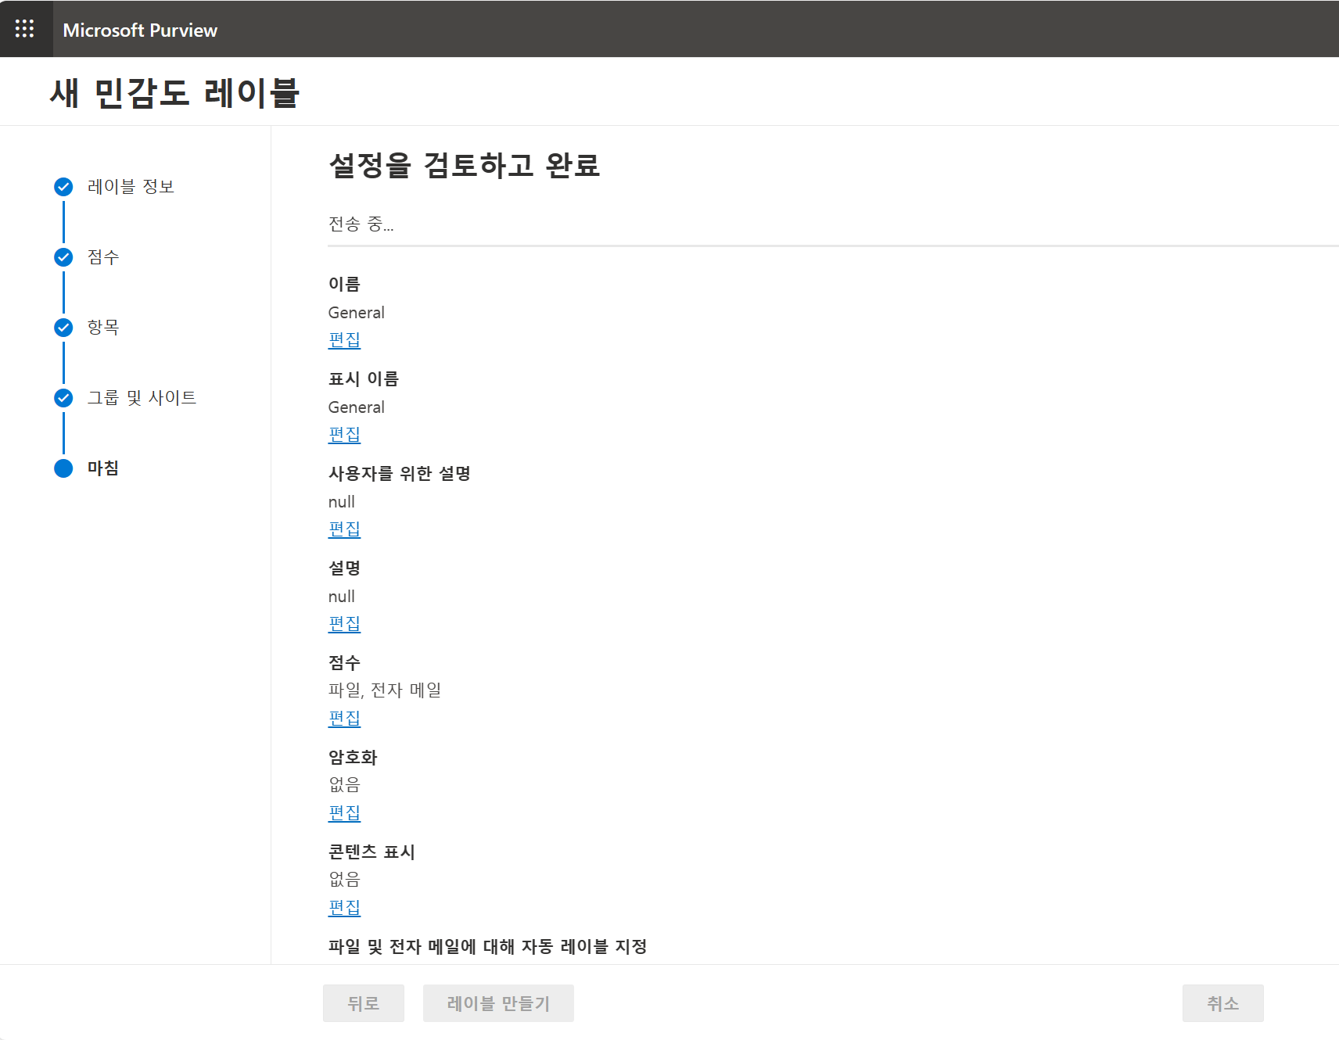

설정이 모두 완료되면 위와 같은 화면이 표시됩니다. <레이블 만들기> 버튼을 클릭하면 레이블이 생성됩니다.

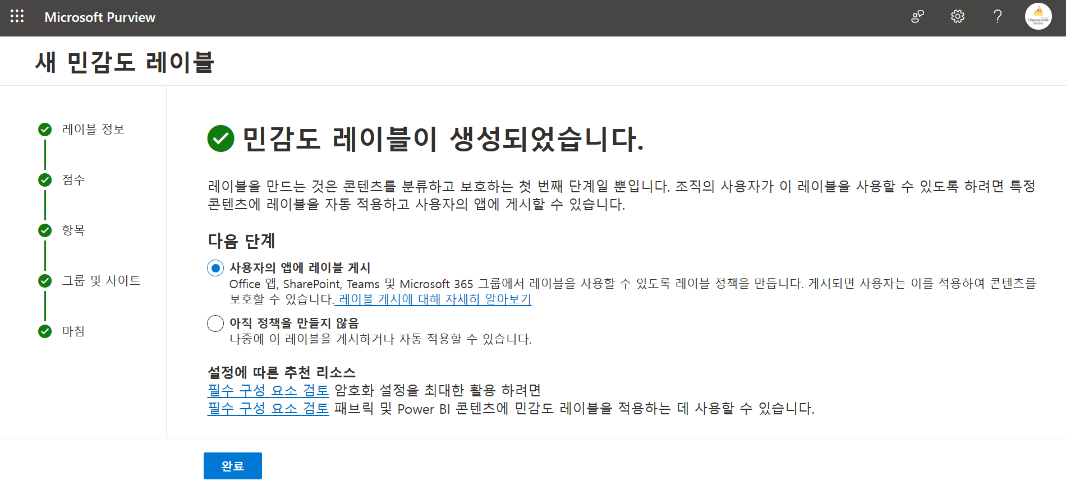

레이블이 생성되었습니다. 규칙을 만들었으니, 이제 이 규칙의 시행을 발표할 차례입니다. <사용자의 앱에 레이블 게시>를 체크하고 <완료>를 누릅니다.

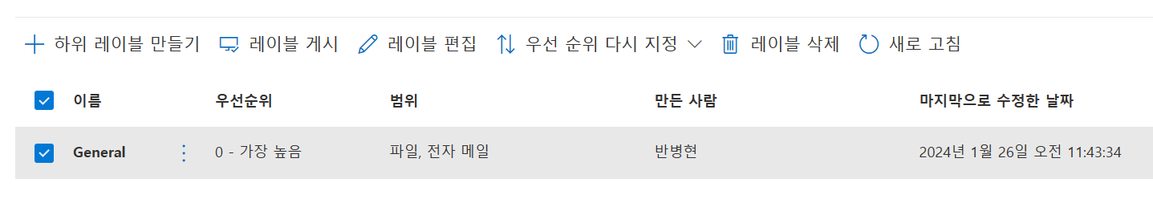

<레이블> 패널에서 방금 만든 레이블에 체크하고 상단의 <레이블 게시> 버튼을 누릅니다.

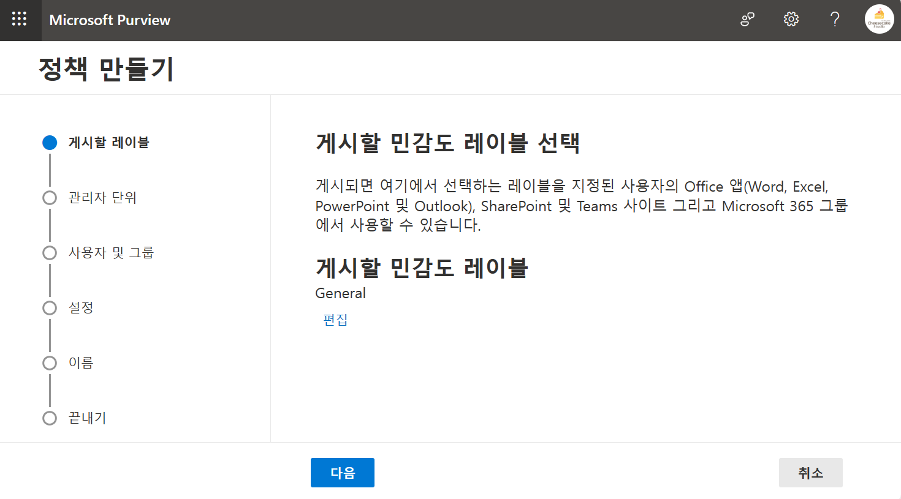
<게시할 민감도 레이블>에 기재된 레이블의 이름을 확인하고 <다음>을 누릅니다.

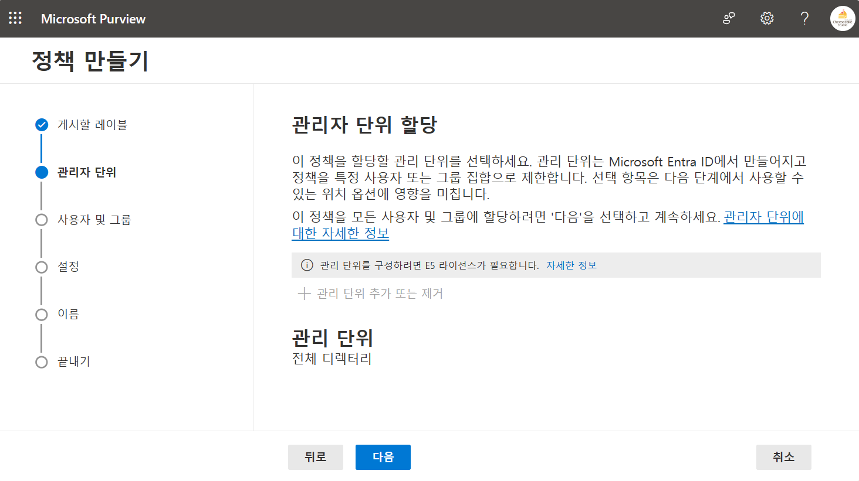
<관리자 단위 할당>에서는 직원들을 여러 그룹으로 나누어 정책을 할당할 때 사용하는 기능입니다. 우리에게는 해당이 없으므로 <다음>을 누릅니다.

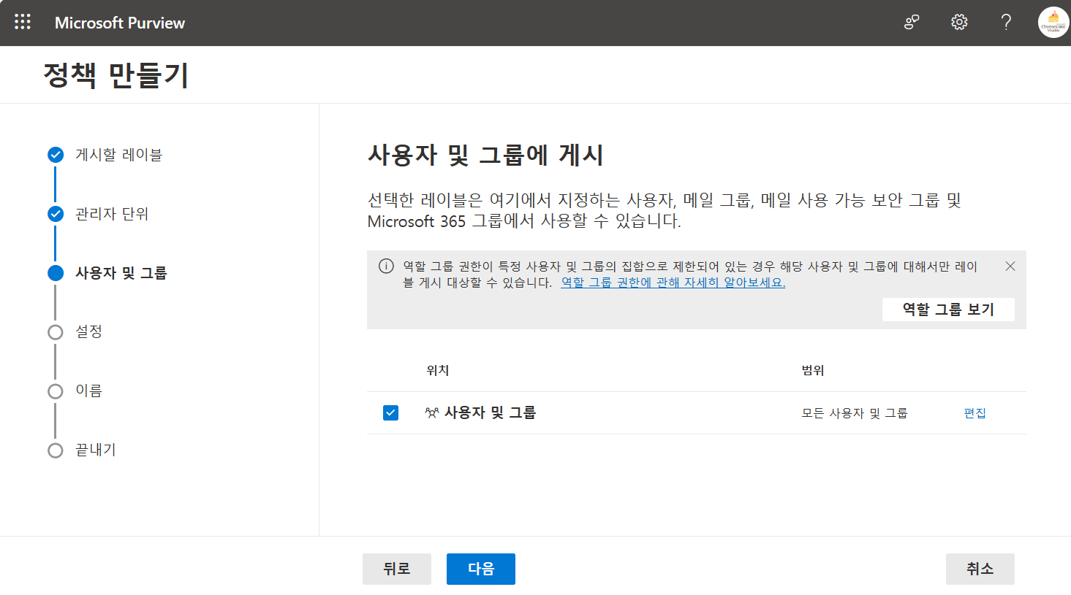

<사용자 및 그룹에 게시>에서는 화면에 표시된 모든 항목에 체크하고 <다음>을 누릅니다.

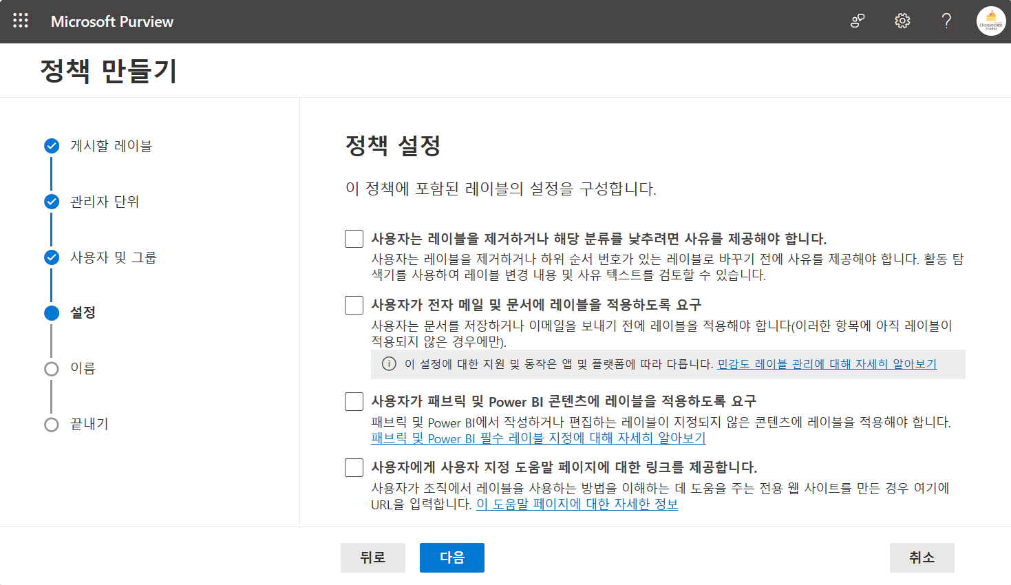

<정책 설정>은 모두 공백으로 설정하고 <다음>을 누릅니다. 혹시 매우 깐깐하게 직원들을 관리하고 싶은 상황이라면 해당되는 항목에 체크하고 <다음>을 누릅니다.

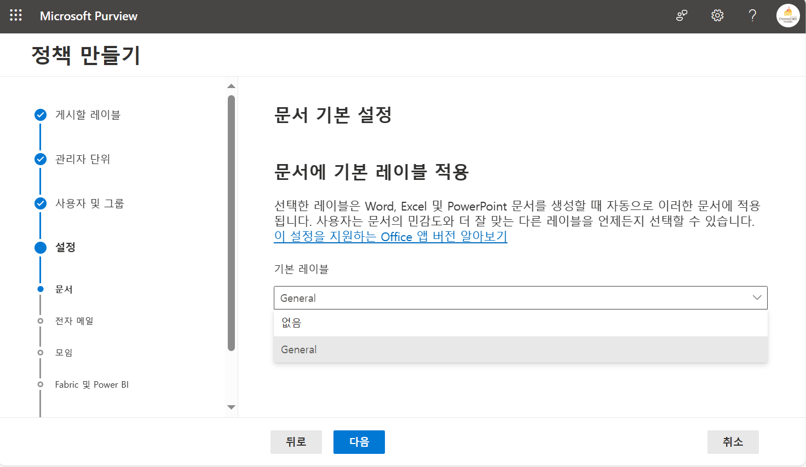

<기본 레이블> 항목을 눌러 방금 제작한 레이블의 이름을 선택합니다. 그리고 <다음>을 누릅니다.

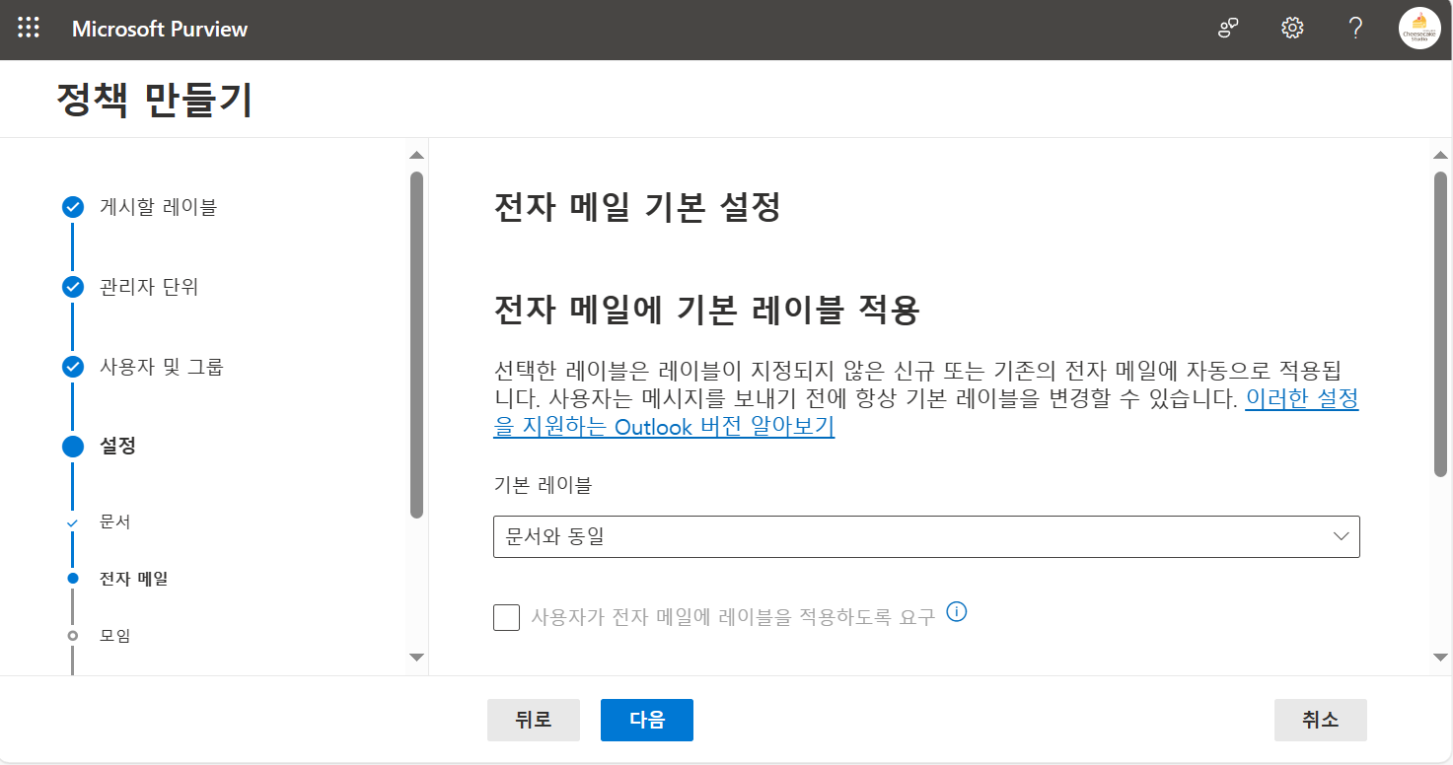
전자 메일에 적용할 레이블을 설정하는 화면입니다. <문서와 동일>을 선택하고 <다음>을 누릅니다.

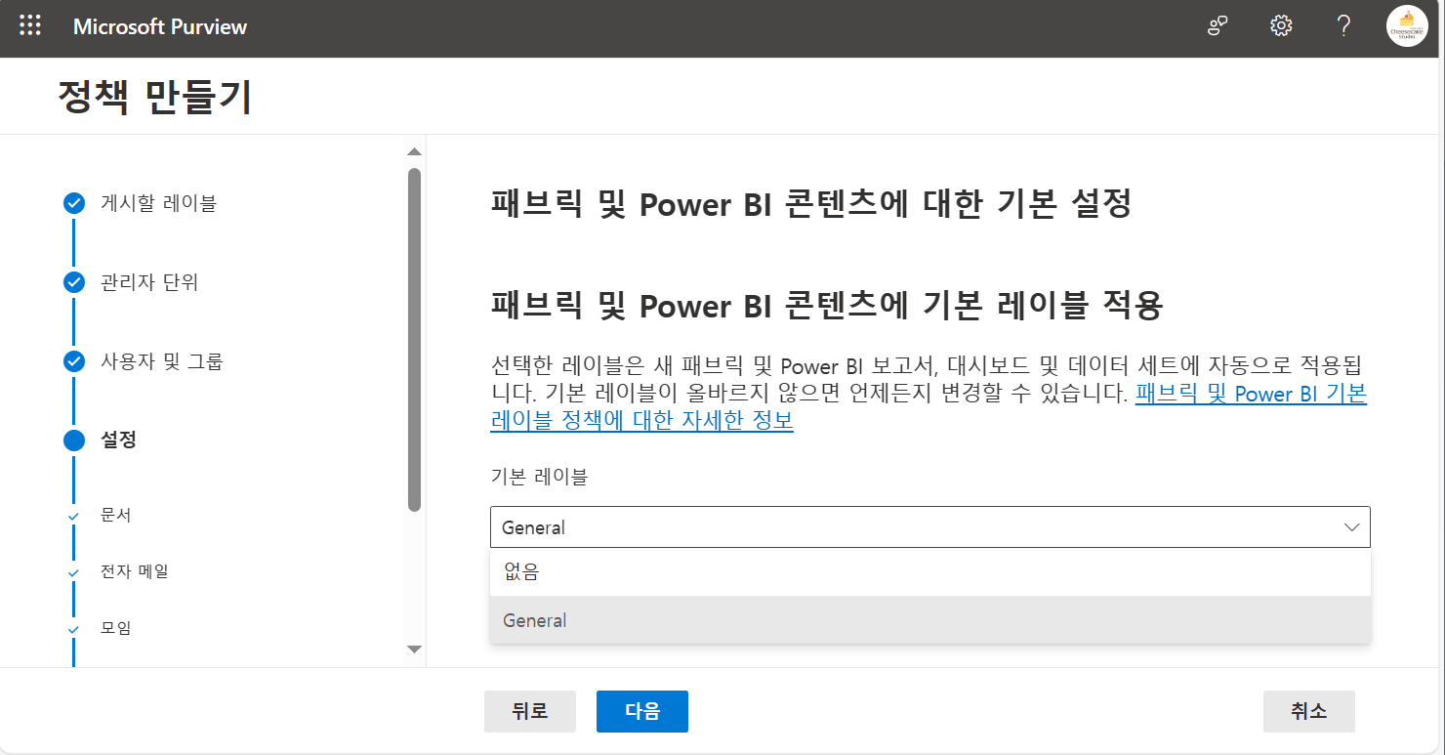
<패브릭 및 Power BI>이서도 마찬가지로 레이블 이름을 선택하고 <다음>을 누릅니다.
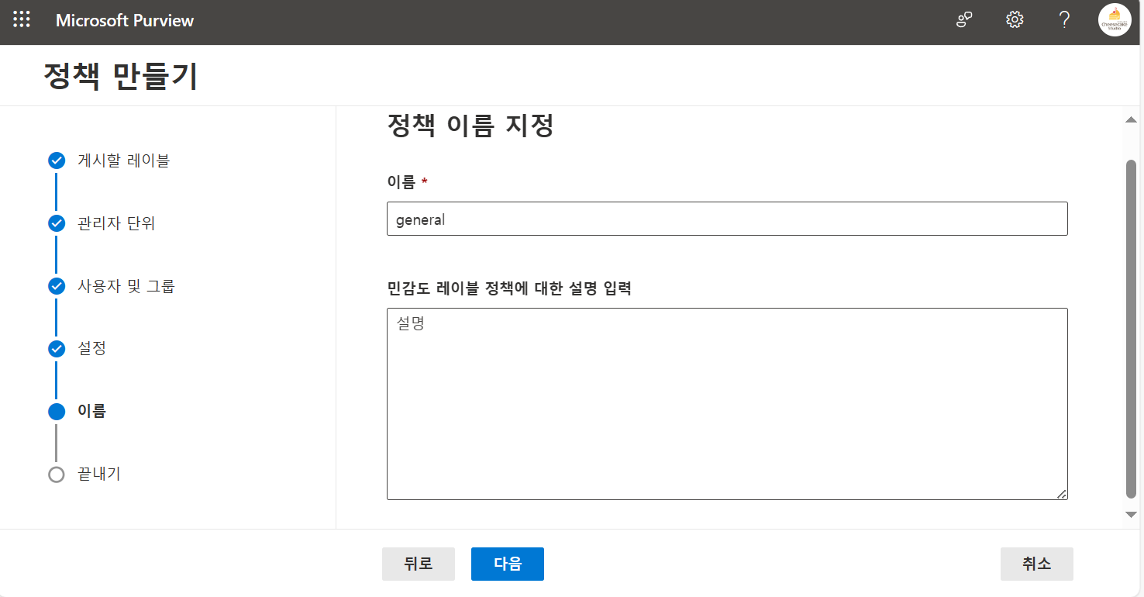
배포할 정책 이름을 입력하고 <다음>을 누릅니다.

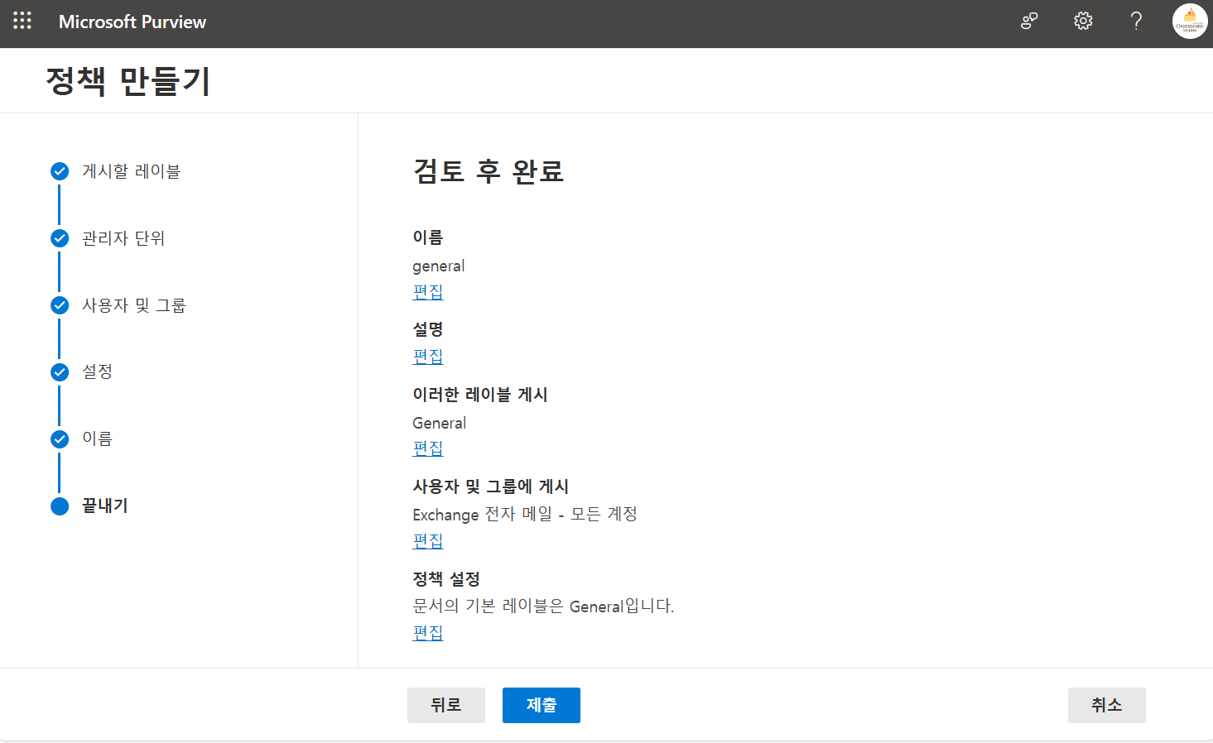

모든 준비가 끝난 화면입니다. <제출>을 누릅니다.
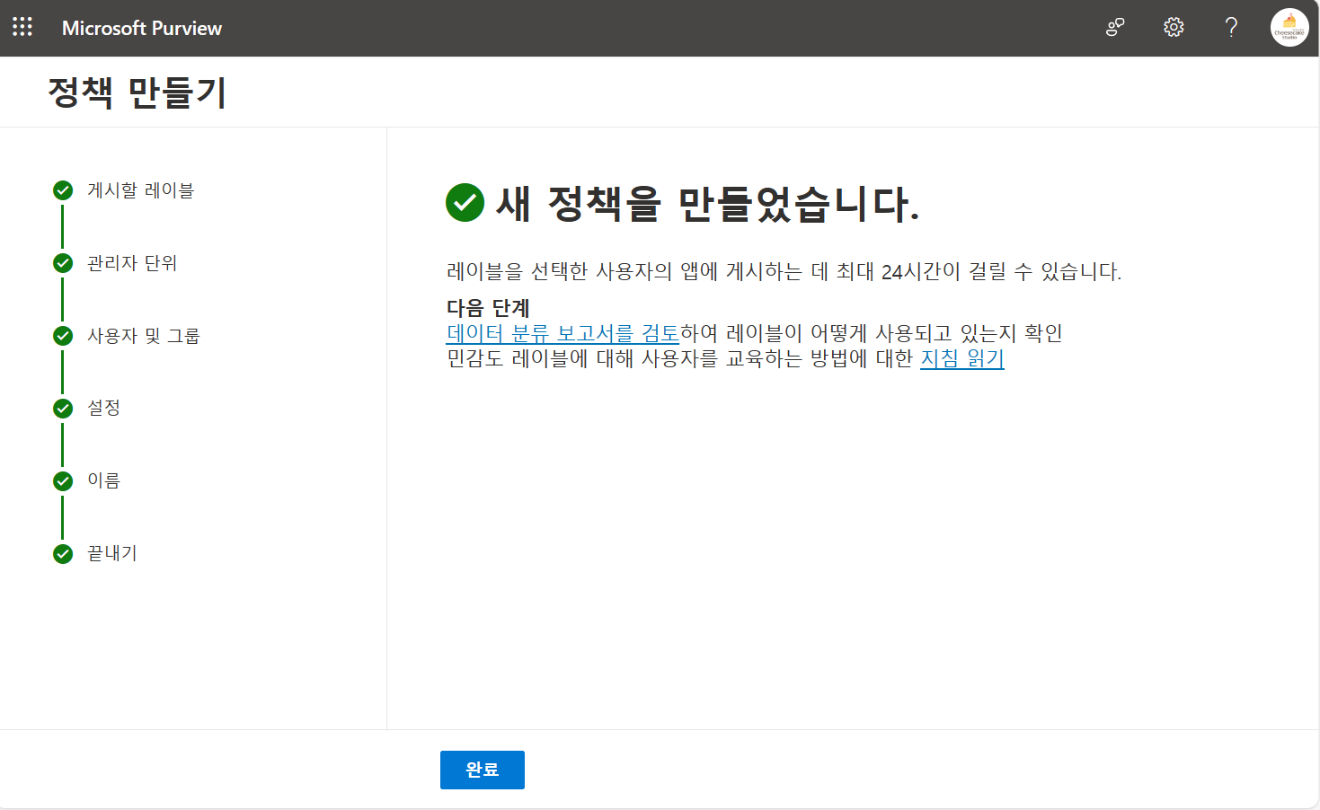
레이블 배포가 완료되었습니다! 최대 24시간이 지나야 앱에 정책이 배포된다고 안내됩니다. 저자가 여러 개의 계정으로 테스트트해본 바에 따르면 1시간에서 2시간 정도만 기다려도 정책이 앱에 반영되는 것으로 보입니다.

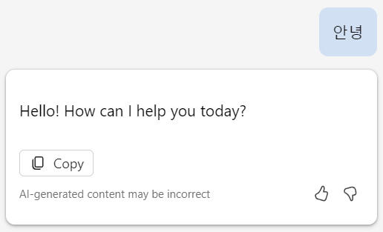

레이블이 배포되면 위 사진과 같이 사이드패널 코파일럿이 정상적으로 작동합니다.

